中心思想
转折之后是重点
虽然…..但是……
尽管……可是……
……不过……
……然而……
……却……
其实/事实上/实际上
非典型转折词
殊不知、截然不同、截然相反、全新的研究、新鲜的认识、一种误读、相对而言
干扰项：转折前的表述、无中生有、表述不够明确

重点词语之主题词
1 文段围绕其展开
2 一般高频出现
3 多为名词
4 前有引入或后有解释说明
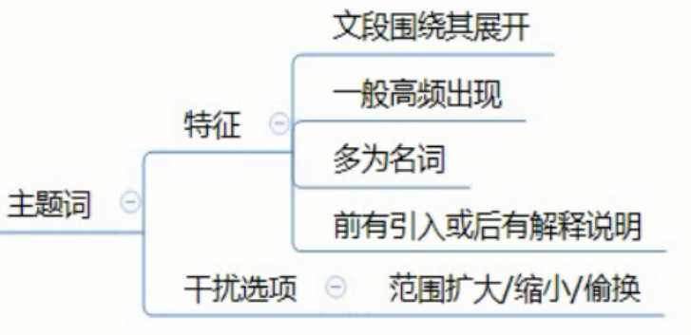

逆向思维
转折前后句子意思相反
适用文段特征：‘很多人都认为’，‘大多数人都认为’，‘传统观点认为’，‘不少人认为’+转折表述

小结1
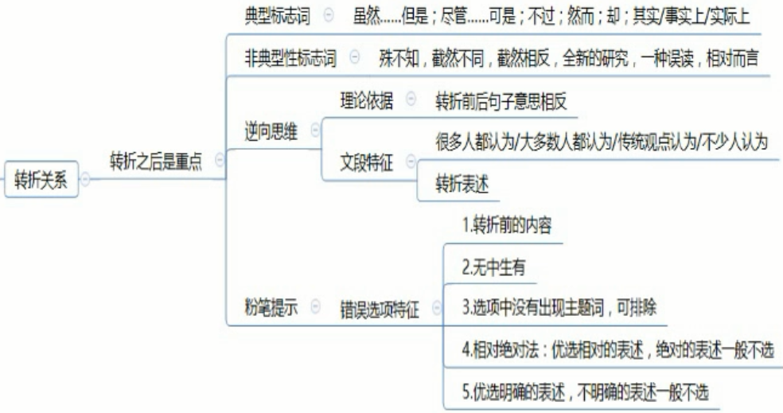

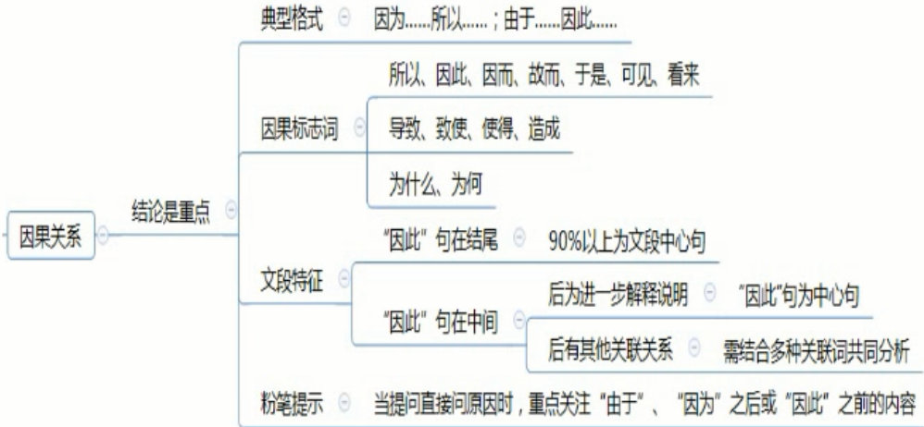

对策

提出对策的标志词：
1.应当、应该、必须、需要、急需、亟待+做法（要要要！切克闹！选项中也要看对策！）
2.通过、采取……手段/途径/措施/方式/方法/渠道，才能…
3.呼吁、倡导、提倡、提醒、建议+做法
4.前提、基础、保障

行文脉络
1.提出问题->分析问题->解决问题
2.对策+正反论证/原因论证
就是对策比较重要

提出问题—分析问题，没有解决问题
那么解决问题一般就是正确答案

重点词语之程度词
标志词：正是、真正、根本、最（核心、突出）等
致命、无疑是、核心、突出等

反面论证
典型格式：如果/倘若/一旦……+不好的结果
具体应用：把前面的做法反过来，即为正确答案

小结
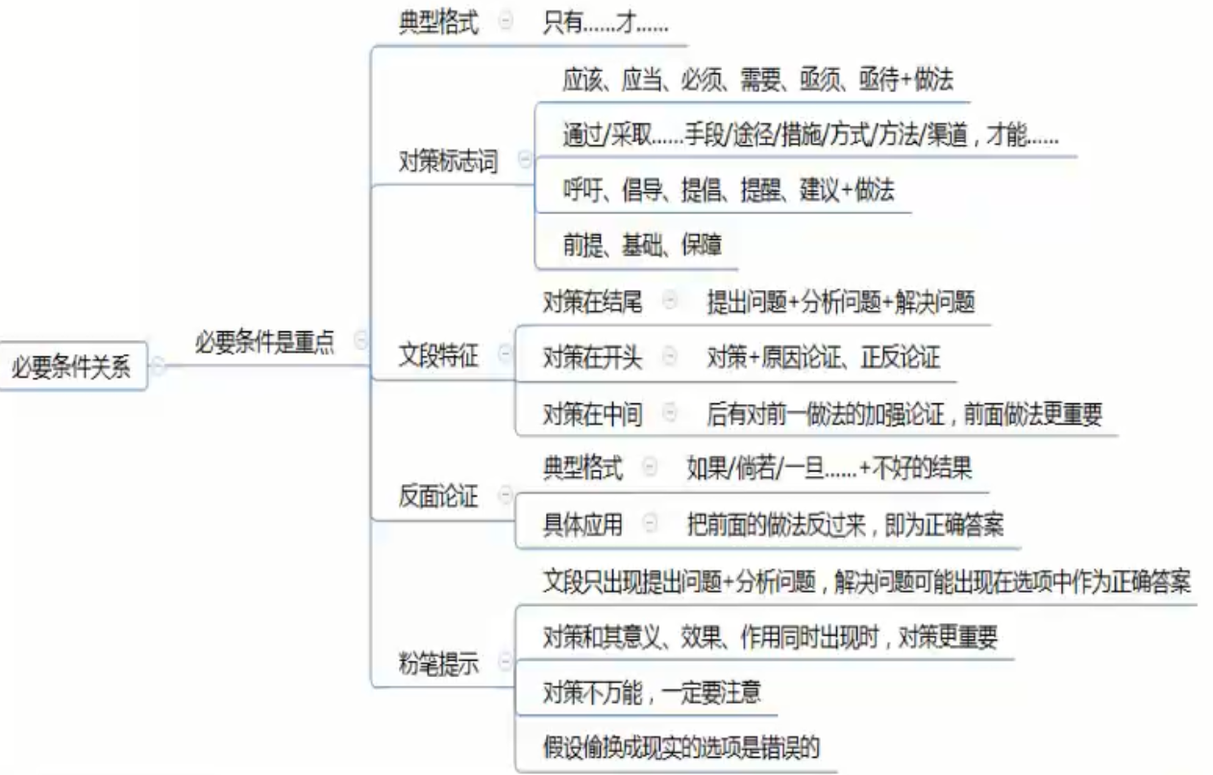

行文脉络小结

细节
细节判断小结

语句表达

理论要点
1 根据选项，确定句首
2 确定捆绑集团，确定顺序，确定句尾
3 验证，验证锁定的答案

一 确定句首
（1）背景引入（随着、近年来、在……大背景/环境下）
（2）下定义（……就是/是指）
（3）提出观点（有人说，人们普遍认为）
一般提出别人的观点，然后进行正/反论证
不一定出现观点就一定是首句，还是要通过对比
（4）非句首特征（指代词、关联词后半部分）
1 例如：他倒在了血泊当中。他不能确定，不能做句首
2 关联词后半部分，如：然而、而且。

二 确定捆绑集团

关联词
- 配套出现（不但……而且……）
- 随着题目难度增加，会只出现一个关联词，如”但”，需要分析“但”之后的意思，如“但”之后出现不好的情况，那么“但“之前应该是好的情况
- 并列关系：如“同时“，若两句话句式一致，相当于排比，通常会捆绑出现

共同信息
共同信息即两句话谈论的核心话题或者概念一致
如两个句子都出现”爱情“，那么捆绑

指代词捆绑
比如一个句子中有”该学堂“，那么前面一句话对应有学堂

三 确定顺序

时间顺序
1 时间顺序，当句子中出现时间词时可以按照时间先后排序
2 倒叙和插叙一般不出现在排序题目文段中
3 前后文谈论的话题要一致才能按照时间顺序解题

逻辑顺序

观点+解释说明
一句话中出现”A和B“的表述时，如小张和小王是咋们班的两位同学，后文应先说小张再说小王，即先A后B的顺序，”A和B“类表述既可以放在句首，也可以放在句尾，起总结作用

概念逻辑顺序
例如：爸爸-儿子，文中提到爸爸和儿子，那么应该先有爸爸，然后才有儿子

确定句尾

1 结论句
因此，所以，看来，引导此结论是和做句尾

2 对策
这，应该，需要等提出问题对策，也适合做句尾

语句填空题
理论在结尾
1 总结前文
2 提出对策
横线在开头，需要概括文段的中心内容
横线在中间，起承上启下作用
1 要注意横线与上下文的联系
2 要把握好主题词，保证横线与文段核心话题一致

接语选择题
提问方式：作者接下来最有可能讲述的是……
干扰项特征：文段中已经论述过的内容

小结

逻辑填空

一 词义侧重

1 用不一样的字组词
比如：品行、品性，品行的行，可以组词行为，品性的性，可以组词个性

2 整体搭配组词
例如：品性端正，品性纯良、温和。

做题时把握两种辨析方法

1 看到一组近义词可以用不一样的字组词，但有的不能拆分，如勾通和沟通，勾践和勾勒

2 有的词拆字不容易，可以整体进行搭配组词，那种方式容易用那种
Eg：乡镇府….（承担/承接）的工作十分繁杂，（承载/承受）的压力十分巨大
承担的担可以组词担当、担任，即这件是事自己本职的工作。
承接的接可以组词为接收，接替，指接收别人的工作。乡政府强调的是自身本职的工作。
承受属于消极被动的词语。承载偏积极主动

二 固定搭配
创新 驱动 发展战略
全面 建成 小康社会

重复不能选
比如在同一句话中一个词修饰另一个词的时候，二者意思一致，比如精挑细选的精品之作、千变万化。

有时候一个词也需要搭配多个词
如：人与人在情感和距离上越来越（疏离）。

三 程度轻重
所填词语程度与文段意思轻重保持一致

四 感情色彩
褒义、贬义、中性

词的辨析小结
后面看视频截图

语境分析

一 关联关系

转折
理论要点：前后语义相反

递进
---而且/甚至--- 文段中出现表示递进的关联词时，若横线在递进钱，则横线处填入程度较轻的词；若横线在递进后，则横线处填程度较重的词

并列
同义并列：文段通过标点符号如顿号，逗号连接两个成语，表示并列，分号出现比较少。
反义并列：通过标志词表示并列，如“并非……而是”、”多一些……少一些”、”或者是……或者是”等引导两种不同的结果。

二 对应关系

解释类对应
特点：分句、---------,分句
标志词：是、就是、即、无异于、无疑是、比如、例如等。
标点：冒号、破折号。

注意：
文段中出现程度较重的词语，如：必然、绝对、一定等，要填入程度较重的词与之对应。
文段中出现程度较轻的词语，如：似乎，可能等，要填入程度较轻的词与之对应。

文段中的完整语句可作为解题的提示。
文段中没有关联词和标志词的时候，开头/结尾如有完整语句可作为解题的提示。

QZZN

主旨题
提问里面包含“主要”一般就是主旨题。
- 关注首尾句，一般是重点。在中间也有可能是重点，注意转折联接
- 没有明确的主题词，要进行归纳，重视首尾句。
- 段落主题句要看第二、三句话，如果是对第一句话进行阐述，那么第一句就是主题句，如此类推。如果最后一句是对全段的总结，那么该句就是主题句。如果段中转折，那么该句可能是主题句。
- 作者反复强调的是主题
- 首段提出疑问，那么这个问题就是全文探讨的内容，对该问题的解答就是文章主旨。当有转折词出现时，那么段、句的中心往往在这些词的后面。

排除法
如果两个选项首末都讲到了，而且意思也符合，应选择比较富有深意的，抽象的。

推理
提问方式：这段文字意在说明（），这段文字主要想告诉我们（）
推理题不会是原文的明确表述，一定要避免就事论事。

细节
- 能找到答案，但是不可能与原文一模一样，而是不同的词语和不同的句子表达相同的意思（改写一般是答案）。
- 一切严格按照原文，不要按照自己的想象发挥。
- 细节是为了论证作者观点的，不管是例子还是引用的事实都体现着主旨。所以要每一处细节，作者不是用来支持自己的，就是批判的。它们和前后都是有联系的，比如因果、类比等。要跳出这个细节，明白这个细节是为什么主题服务的

做题总结
- 首先知道这个题的考点在原文哪个位置上，要找到考点，这个一定要做到。
- 要仔细的看原文是怎么说的，原文相关的几句话，要保证看明白，不能关看对应的一句话，对应的前后三句看看，保证理解不太片面。
- 推敲问题是怎么问的。
- 体会细节题正确答案和干扰项目涉及的基本特点。

中心思想
1、有的文章有主旨句，直接起到统领的作用。找到这个主旨句，这段话的主要内容就出来了。一段话的中心思想、主旨一般在开头或结尾处，有点明中心的句子。一般来说，在开头有首领的作用，在结尾有总结、点明中心的作用。分析好这些开头和结尾就能准确地概括段落的中心思想。
2、有时文章的意思是多层次的，如果有主次之分，那就提取主要的省去次要的；如果是层层递进的，那就提取它最后归结的意思。
3．有时段落中层次的意思是并列的，那就把它们联合起来，再简要概述。
4．有时候文段的主要意思，是通过重要的语句或关键的词语表达出来的，我们把这些相关的词语或语句重新整合，就可概括出主要意思。
5、如果是说明文，主要内容就是中心思想，不必穿靴带帽。
在这里面，句与句、段与段、上下文等关系，是解题的重要技巧。在阅读过程中始终要把阅读对象看作一个整体，把握阅读材料的内容和形式，然后从局部入手，理清各种关系，摸清作者的思路。
这要求我们在做题的时候，一定要：第一，要把自己融入文章中，作为主人公，用心体会；第二，模拟有人在旁，简述文章给“他”听；第三，记忆能力与阅读活动也有关系，读了后边，忘了前边，没法整体把握。——注意力要高度集中，读进去（文中的意思要进入你的头脑）。
在阅读中要留意关注这样的“重要句子”：
A、起始句。一篇文章中语段相对独立的，首句往往有提示、概括和转承的作用。如果是记叙文段，首句大多数是概括全段内容或交代事件发生发展的空间顺序或内部发展顺序；如果是说明文段，首句则往往指明对象的某一特征。
B、主旨句。语境中的句子不是按等同价值排列的，而是既有关键的中心句，又有作为附加成分的句子。
C、衔接句。使层次间连贯紧凑。（转折处特重要。）
D、深化句。语段中起画龙点睛的作用，如记叙文中的议论性文字。
E、警示句。含义深刻，耐人寻味，是作者对于生活的高度提炼和概括，多出现在文章结尾。
F、矛盾句。字面上看似矛盾，实则寄寓了作者深刻的用意。
G、情感句。语段中的有些句子明显地表达出作者的喜怒哀乐和对事物的褒扬贬抑。
上面是关于片段阅读中很需要的概括能力。

朱源

十不看

选词填空
看词性，名词动词，反映（v）反应（n）
看搭配，启用（sth） 起动（sb）
看褒贬
看范围

标题
记叙文
可以用人物，时间或者是事件来做标题
内容要覆盖到
态度要和行文保持一致！（有时选项多会出现文中没有提到的态度题）

议论文
抓住主旨，关键词

说明文
不能用很广的言语当标题，因为这一般都是全文的，而材料中的基本是片段。
材料中提到的对象应该要介绍的更加全面。

消息类
尽量精炼到用主谓，动宾
不能夸大
核心信息不能漏
标题不能太笼统，不能绕弯子，应该力求简明平实。

标题尽量都在十个字以内

